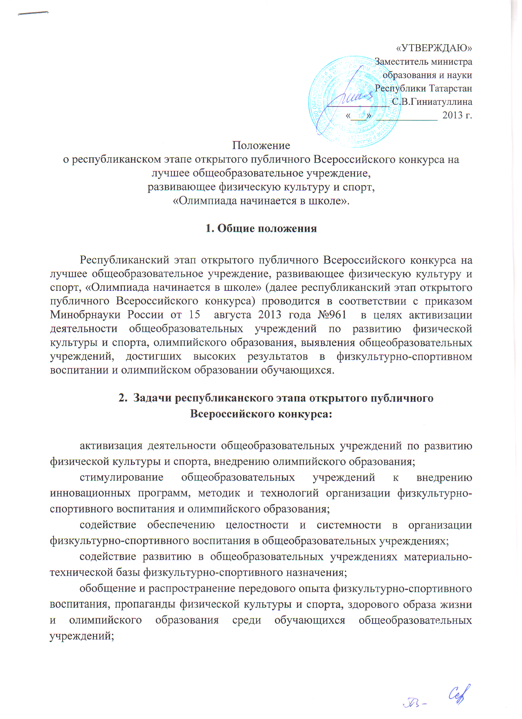

привлечение внимания общественности, средств массовой информации к проблемам организации физкультурно-спортивного воспитания в общеобразовательных учреждениях Республики Татарстан.

**3. Порядок проведения конкурса**

1. Открытый публичный всероссийский конкурс проводится по итогам 2012-2013 учебного года. Работы на конкурс принимаются до 30 сентября 2013 года.

2. Организаторами этапов республиканского этапа открытого публичного Всероссийского конкурса являются: Министерство образования и науки Республики Татарстан.

3. Для проведения республиканского этапа открытого публичного Всероссийского конкурса создается Конкурсная комиссия.

4. В республиканском этапе открытого публичного Всероссийского конкурса могут принимать участие общеобразовательные учреждения всех видов.

5. Республиканский этап открытого публичного Всероссийского конкурса проводится по следующим номинациям:

«Лучшая городская общеобразовательная школа»;

«Лучшая сельская общеобразовательная школа».

В первой номинации участвуют общеобразовательные учреждения городов, во второй номинации – общеобразовательные учреждения сельских поселений.

6. На республиканском этапе открытого публичного Всероссийского конкурса может быть представлено от района Республики Татарстан не более трех заявок в каждой номинации.

7. Заявка, направляемая в Конкурсную комиссию республиканского этапа, должна включать следующие документы:

представление органа управления в сфере образования муниципального района на участие общеобразовательного учреждения в республиканском этапе открытого публичного Всероссийского конкурса;

справку о развитии физической культуры и спорта, олимпийского образования в общеобразовательном учреждении по форме, согласно приложению №1 к настоящему положению;

программу общеобразовательного учреждения по развитию физической культуры и спорта, олимпийского образования по структуре, согласно приложению №2 к настоящему положению;

аналитическую справку о состоянии здоровья обучающихся общеобразовательного учреждения с 2011-2012 учебного года по 2013-2014 учебный год.

В заявку дополнительно могут быть включены:

фото и видеоматериалы (презентационный видеоролик общеобразовательного учреждения);

компьютерная презентация деятельности общеобразовательного учреждения по развитию физической культуры и спорта, олимпийского образования;

методические разработки общеобразовательного учреждения по развитию физической культуры и спорта, олимпийского образования.

Документы, включенные в заявку, представляются, в обязательном порядке, на бумажном и электронном носителях. Документы не возвращаются и не рецензируются. Заявка и конкурсные материалы направляются по адресу: ул. Дзержинского дом 3, каб. 102. Контактное лицо – ведущий специалист отдела воспитания и дополнительного образования детей Соркина Ж.В. 292-20-23.

8. Конкурсная комиссия республиканского этапа вправе затребовать у участника дополнительные документы, подтверждающие сведения, представленные в заявке.

9. Для оценки заявок Конкурсная комиссия республиканского этапа формирует экспертную группу из числа представителей государственных и общественных организаций, имеющих опыт работы в сфере физкультурно-спортивной работы в образовательных учреждениях.

10. Экспертная группа готовит экспертные заключения заявок на основании следующих критериев:

организация образовательного процесса по предмету «Физическая культура»;

организация внеурочной деятельности физкультурно-спортивной и оздоровительной направленности;

организация деятельности общеобразовательного учреждения по олимпийскому образованию;

охват обучающихся дополнительными образовательными услугами и программами по физической культуре и спорту;

инфраструктура общеобразовательного учреждения физкультурно-спортивного и оздоровительного назначения;

обеспеченность общеобразовательного учреждения спортивным оборудованием и инвентарем;

результаты участия в муниципальных, региональных и федеральных физкультурно-спортивных и оздоровительных мероприятиях;

динамика состояния здоровья обучающихся;

обеспечение условий безопасности обучающихся.

Каждый критерий оценивается по 5-балльной системе. Итоговое количество баллов по каждой заявке определяется как сумма баллов по каждому критерию.

**4. Подведение итогов Конкурса**

1. Конкурсная комиссия республиканского этапа на основании экспертных заключений определяет победителей и призеров республиканского этапа открытого публичного Всероссийского конкурса в каждой номинации.

Конкурсная комиссия республиканского этапа принимает решение открытым голосованием простым большинством голосов. При равном количестве голосов голос председателя Конкурсной комиссии республиканского этапа является решающим.

Конкурсная комиссия республиканского этапа правомочна принимать решение при наличии на заседании не менее 2/3 ее состава.

Победители и призеры республиканского этапа открытого публичного Всероссийского конкурса определяются по наибольшей сумме набранных баллов, выставленных экспертами.

В случае равенства баллов у двух и более участников республиканского этапа открытого публичного Всероссийского конкурса в соответствующей номинации, преимущество получает участник, имеющий лучший показатель по критериям – организация образовательного процесса по предмету «Физическая культура»; организация внеурочной деятельности физкультурно-спортивной и оздоровительной направленности; организация деятельности общеобразовательного учреждения по олимпийскому образованию.

2. На основании решения Конкурсной комиссии республиканского этапа, оформляемого протоколом, Министерство образования и науки Республики Татарстан утверждает приказом перечень общеобразовательных учреждений – победителей и призеров республиканского этапа открытого публичного Всероссийского конкурса.

3. Республиканский этап открытого публичного Всероссийского конкурса по каждой номинации предусматривает трех победителей и восемь призеров. Участники, ставшие победителями и призерами, награждаются дипломами Министерства образования и науки Республики Татарстан.

4. Конкурсная комиссия вправе вводить поощрительные номинации в рамках основных номинаций республиканского этапа открытого публичного Всероссийского конкурса.

5. Приказ по итогам республиканского этапа открытого публичного Всероссийского конкурса размещается на сайте Министерства образования и науки Республики Татарстан.

6. Работы победителей и призеров республиканского этапа направляются в Министерство образования и науки Российской Федерации для участия в открытом публичном Всероссийском конкурсе «Олимпиада начинается в школе».

Приложение №1

к Положению о республиканском этапе

открытого публичного Всероссийского конкурса

на лучшее общеобразовательное учреждение,

развивающее физическую культуру и спорт,

«Олимпиада начинается в школе»

Справка о развитии физической культуры и спорта, олимпийского образования в общеобразовательном учреждении

|  |  |
| --- | --- |
| **1. Общая информация** |  |
| 1.1. Наименование образовательного учреждения (по уставу) |  |
| 1.2. Вид общеобразовательного учреждения |  |
| 1.3. Организационно-правовая форма |  |
| 1.4. Учредитель |  |
| 1.5. Год основания |  |
| 1.6. Юридический адрес |  |
| 1.7. Индекс |  |
| 1.8. Телефон (код населенного пункта) |  |
| 1.9. Факс (код населенного пункта) |  |
| 1.10. E-mail |  |
| 1.11. Адрес официального сайта в сети Интернет |  |
| 1.12. Должность руководителя |  |
| 1.13. Фамилия, имя, отчество руководителя |  |
| 1.14. ИНН |  |
| 1.15. БИК |  |
| 1.16. Свидетельство о регистрации (дата выдачи, номер, кем выдано) |  |
| 1.17. Лицензия (дата выдачи, номер, кем выдана) |  |
| 1.18. Аккредитация (дата выдачи, номер, кем выдана) |  |
| **2. Материально-техническая база физкультурно-спортивного назначения общеобразовательного учреждения:** |  |
| 2.1 Наличие специализированных помещений для занятий физической культурой и спортом: |  |
| 2.1.1 Спортивные залы (размер и техническое состояние) |  |
| 2.1.2 Бассейны (размер и техническое состояние) |  |
| 2.1.3 Стадионы (размер и техническое состояние) |  |
| 2.1.4 Спортивные площадки (размер и техническое состояние) |  |
| 2.2 Спортивное оборудование и инвентарь |  |
| 2.3 Развитие материально-технической базы физкультурно-спортивного назначения за последние три года |  |
| 2.4 Источники и объемы финансирования развития материально-технической базы физкультурно-спортивного назначения |  |
| 2.4.1 Федеральный бюджет (в т.ч. в расчете на 1 обучающегося) |  |
| 2.4.2 Региональный бюджет (в т.ч. в расчете на 1 обучающегося) |  |
| 2.4.3 Бюджет муниципального образования (в т.ч. в расчете на 1 обучающегося) |  |
| 2.4.4 Внебюджетные источники (в т.ч. в расчете на 1 обучающегося) |  |
| **3. Кадры** |  |
| 3.1. Общее количество преподавателей физической культуры |  |
| 3.2. Средний возраст |  |
| 3.3. Из них совместителей |  |
| 3.4. Имеют: |  |
| 3.4.1 Первую квалификационную категорию |  |
| 3.4.2 Высшую квалификационную категорию |  |
| 3.4.3. Ученую степень |  |
| 3.4.4. Звание |  |
| 3.4.5. Правительственные награды |  |
| 3.4.6. Почетное звание «Народный учитель» |  |
| 3.4.7. Почетное звание «Заслуженный учитель Российской Федерации» |  |
| 3.4.8. Другие почетные звания |  |
| 3.4.9. Отраслевые награды |  |
| 3.4.10. Награды победителей и призеров этапов Всероссийского конкурса «Учитель года» |  |
| 3.4.11. Награды победителей и призеров Всероссийского конкурса «Лидер в образовании» |  |
| 3.4.12. Награды победителей и лауреатов Всероссийского конкурса «Учитель Сочи – 2014» |  |
| **4. Обучающиеся** |  |
| 4.1 Общее количество обучающихся, из них: |  |
| 4.1.1 Количество обучающихся на ступени начального общего образования |  |
| 4.1.2 Количество обучающихся на ступени основного общего образования |  |
| 4.1.3 Количество обучающихся на ступени среднего (полного) общего образования |  |
| 4.2 Общее количество обучающихся женского пола |  |
| 4.3 Общее количество обучающихся мужского пола |  |
| 4.4 Количество обучающихся, отнесенных по состоянию здоровья к специальной медицинской группе, из них: |  |
| 4.4.1 Количество обучающихся на ступени начального общего образования |  |
| 4.4.2 Количество обучающихся на ступени основного общего образования |  |
| 4.4.3 Количество обучающихся на ступени среднего (полного) общего образования |  |
| **5. Организация образовательного процесса по предмету «Физическая культура»** |  |
| 5.1. Учебная программа по предмету «Физическая культура» на ступени начального общего образования |  |
| 5.2 Учебная программа по предмету «Физическая культура» на ступени основного общего образования |  |
| 5.3 Учебная программа по предмету «Физическая культура» на ступени среднего (полного) общего образования |  |
| 5.4 Внедрение инновационных программ, форм, технологий преподавания предмета «Физическая культура» |  |
| 5.5 Преподавание предмета «Физическая культура для обучающихся, отнесенных по состоянию здоровья к специальной медицинской группе |  |
| 5.6 Количество часов в неделю, выделенных на предмет «Физическая культура» на каждой ступени образования |  |
| **6. Организация внеурочной физкультурно-спортивной и оздоровительной деятельности** |  |
| 6.1 Организация деятельности школьного спортивного клуба (год создания, количество членов клуба, виды спорта, культивируемые в клубе и т.д.) |  |
| 6.2 Организация деятельности спортивных секций( количество секций, численность занимающихся, виды спорта) |  |
| 6.3 Спортивные традиции общеобразовательного учреждения |  |
| 6.4 Проведение внутришкольных физкультурно-спортивных и оздоровительных мероприятий |  |
| 6.5 Участие в муниципальных и региональных физкультурно-спортивных и оздоровительных мероприятий |  |
| 6.6 Участие во всероссийских и международных физкультурно-спортивных и оздоровительных мероприятиях |  |
| 6.7 Иные формы организации внеурочной физкультурно-спортивной и оздоровительной деятельности |  |
| **7. Дополнительные образовательные услуги и программы физкультурно-спортивной и оздоровительной направленности** |  |
| **8. Организация мероприятий по олимпийскому образованию** |  |
| **9.Взаимодействие общеобразовательного учреждения с общеобразовательными учреждениями других видов, спортивными федерациями, иными организациями и учреждениями, занимающимися вопросами физкультурно-спортивного воспитания** |  |
| **10. Взаимодействие со средствами массовой информации при освещении физкультурно-спортивной работы (статьи, репортажи, тираж, аудитория и т.д.)** |  |
| **11. Награды общеобразовательного учреждения в области физической культуры и спорта за последние три года** |  |
| 11.1 Победители и призеры международных соревнований (название, год, занятое место) |  |
| 11.2 Победители и призеры Всероссийских соревнований (название, год, занятое место) |  |
| 11.3 Победители и призеры региональных соревнований (название, год, занятое место) |  |

* Информация, указанная в п.п. 5-11, может сопровождаться дополнительными материалами к справке

Приложение №2

к Положению о республиканском этапе

открытого публичного Всероссийского конкурса

на лучшее общеобразовательное учреждение,

развивающее физическую культуру и спорт,

«Олимпиада начинается в школе»

Структура программы

общеобразовательного учреждения

по развитию физкультуры и спорта, олимпийского образования

1. Название программы.
2. Авторы-разработчики.
3. Обоснование актуальности, цели и задачи.
4. Сроки реализации (продолжительность, начало и окончание).
5. Содержание программы.
6. Ресурсное обеспечение программы.
7. Ожидаемые результаты.
8. Критерии эффективности, оценка степени эффективности с указанием результатов.